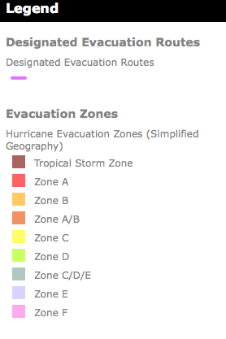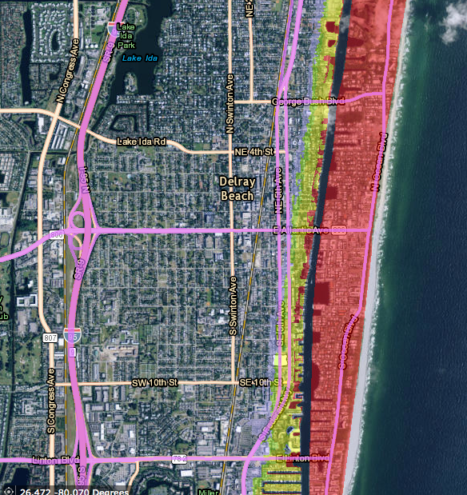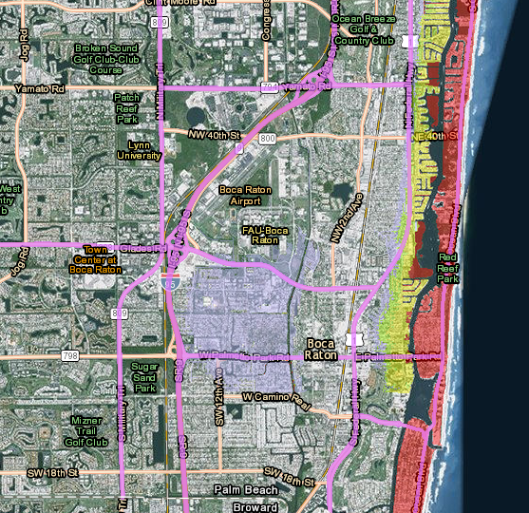

**Devlope pa Dr. Ana Puszkin-Chevlin Green Sanctuary Committee of UUFBR EPA Grant #EQ-00D35415-0**

**Tradiksyon Koutwazi nan Toussaint L’Ouverture High School for Arts and Social Justice**

Tr

**Stasyon Radyo avèk Enfomasyon Ijans**

Delray Beach Radyo Ijans 1620 AM

**Homeland Security Stasyon Radyo Ijans**

Vil Boca Raton AM 1650 kHz

Vil Boynton Beach – AM 1670 kHz

Vil Delray Beach – AM 1700 kHZ

NOAA Radyo pou Move Tan – KHB34 162.550MHz

Kouvri tout Miami/Dade, Broward, Sid konte Palm Beach

NOAA Radyo pou Move Tan KEC50 162.475 MHz

Kouvri tout Nò Broward, Konte Palm Beach ak Martin

Wout ak Zònn Evakyasyon

PBC Jesyon Ijans* (561) 712-6400

Resevwa PBC DART app gratis avèk enfòmasyon pou prepare pou ijans tanpèt:

* *Pou anrejistre davans pou abri nan 561 712-6400*
* *Pou anrejistre davans pou transpòtasyon ijans pou moun ki andikape, rele Palm Tran Connection* (561) 649-9848

PBC Jesyon Ijans pou Kontwòl Inondasyon Asistans

(561) 712-6325

PBC Sèvis Piblik pou Dlo (561) 740-4600 Opsyon 1

Rapote maladi nan PBC Depatman Sante (561) 671-4184

***Rapòte Enfeksyon Marengwen nan***

Divizyon Kontwòl pou Marengwen (561) 967-6480

Air Spray Liy Dirèk (561) 641-8775

FPL Florida Power & Light (800) 226-3545 oswa (561) 994-8227

Boca Raton Ponpye 561 982-4000

Boca Raton Depatman Polis 561 338-1234

Delray Depatman Polis 561 243-7800

Delray Beach Ponpye 561 243-7400

Delray Liy enfòmasyon Dirèk pou Siklonn 561 243-7840

Boca Raton Sant Enfòmasyon Ijans pou sitwayen 561 982-4900

Konpoze 211 – Pou referans ak tout sèvis pou moun

## Kontak pou Boca Raton ak Delray Beach

Siyen pou alèt telefon sou https://public.**codered**web.com

Vwazinaj Vil Pearl

Vwazinaj West Atlantic

## Kontak Pou Eta Florid

## Kontak Konte Palm Beach

Liy Enfòmasyon ijans pou Florid (800) 342 3557

Depatmant Jesyon Ijans pou Eta Florid

(850) 413-9969 Moun ki mal pou tande (800) 226-4329

Depatman Sante Eta Florid - Pou teste dlo (850) 245-4240

***Rapòte alg kap fleri nan:*** Depatman pou Pwoteksyon Anvironman, Biwo Laboratwa (850) 245-8159 oswa Depatman Sante, Pwogwam Dlo Toksik (850) 245-4250

(850) 245-4250

Monte Ansanm:

Tanperati, Dlo, Sante ak Fòs

2016

Continued on page 2

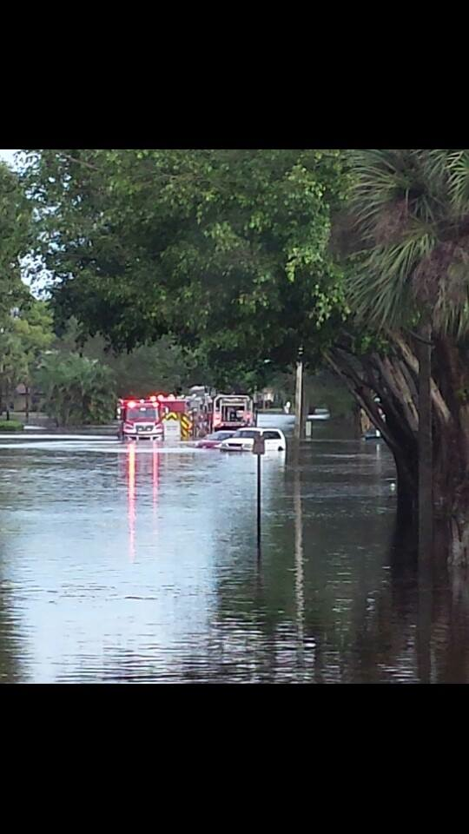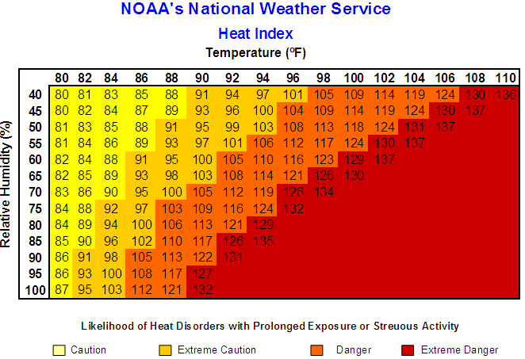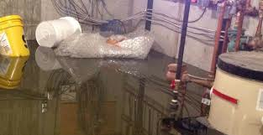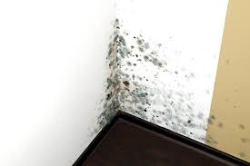

* Dlo inondsyon souvan kontamine ak gaz, pwodwi chimik, dechè toksik ak bakteria.
* Evite tout kontak ak dlo inondasyon, epi evite vale vapè kap soti nan dlo sa yo.
* Netoye tout sifas ak solisyon 1.5 gode klorox pou chak galon dlo.
* Mete bòt kawoutchou ak gan epi yon mask lè ou ap fè netwoyaj.
* Pa ekspoze okenn blese nan dlo inondasyon. Voye jete tout manje ki touche ak dlo inondasyon. Dezenfekte manje nan manmit.

Sipoze tout dlo kanpe, se dlo ki kontamine

* Pa bwè, fè glas, prepare manje oswa bwose dan ak dlo tiyo. Itilize dlo nan boutèy si posib.
* Pa lave veso, vèsè tankou kiyè, kouto ak fouchèt. Itilize dlo ki bouyi.
* Pa lave men, ekspoze blesi, oswa benyen timoun nan dlo tiyo.
* Mete dlo a bouyi pou pi piti 1 minit, oswa dezenfekse li ak 8 gout klorox ki pa gen sant pou chak galon dlo.
* Apre yon avètisman pou bouyi dlo fini, ouvri tout fosèt ki nan kay ou e kite dlo a koule pou 5 minit epi chanje filtè dlo ou yo.

Obeyi ak Gid Avètisman pou Bouyi Dlo

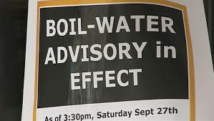

* Nou ka jwenn enfòmasyon pou endèks chalè sou www.nws.noaa.gov/om/heat/heat-illness.shtml
* Resevwa rapò sou kalite lè sou [www.airnow.gov](http://www.airnow.gov), oswa rele 561 837-5092 pou ka tande rapò-a.
* Endèks chalè ki depase 103**°**, Fè Atansyon! Popilasyon moun ki vilnerab yo gen gwo risk avèk yon endèks chalè ki rive 91**°**
* Rete andedan kote ki klimatize lè gen vag chalè epi jou kalite lè pa bon
* Si ou deyo, evite aktivite ki difisil epi bwa anpil likid pou ka byen idrate.
* Si ou rete yon sèl plas, mete nan depo yon galon dlo pou chak jou pou chak moun, ase resous pou twa jou ak manje.
* Do NOT push a stalled car, 12” of moving water can float a car down stream

Rete an Sekirite Le gen Inondasyon

* Limon se alèrjen ke yo ye. Se toksen kèk pwodi ki melanje ansanm oswa pwodi konpoze kek materyel.
* Limon ki aktif yo tou nwa, vèt, oswa roz. Sa ki pa aktif yo tankou poud, e yo kèkfwa blanch, men lè yo jween imidite, yo aktive ankò.
* Pou evite limon, seche tout bagay byen rapid.
* Jete tout bagay ki mouye pou plis pase 48 èd tan. Frizè ka deaktive limon.
* Moun ki gen kay ka netwaye kote ki gen limon ki mwen ke 10 pye kare ak solisyon 1 gode klorox pou yon galon dlo. Mete gan ak mask . Selman pwofesyonel sipoze netwaye kote ki pi gran ke 10 pye kare.

Siveye pou endèks Chalè ak Kalite Lè ki avèti

* Kenbe odtoki tanpèt, kanal ak goutyè klè san debri pou ka anpeche inondasyon ak domaj dlo
* Rete enfòme! Kreye yon plan ak fanmi ou e genyen yon bwat pou ijans, anvan emejensi a rive.
* Kominike ap fanmi ou, zanmi ou vwazen ou sou plan emejensi ou la.
* Si ou rete yon sèl plas, mete nan depo yon galon dlo pou chak jou pou chak moun ak manje.
* **RETE LWEN** dlo inondasyon. 6 pye dlo kap deplase ka koz ou pèdi pye. Li trè difisil pou konnen ki pwofondè dlo epi ka gen materyèl danje anba dlo a san ou pa konnen.
* Do NOT push a stalled car, 12” of moving water can float a car down stream

Diminye Limon kap Grandi

Limite Ekspozisyon ak Marengyen ak Alg

* Elimine zon kote marengyen ka repwodwi. Vite tout atik ki ka kenbe dlo tankou po flè, kote zwazo benyen, bokit, tanbou, ak pisine timoun. ect.
* Diminye kout dan marengyen. mete bagay manch long, pantalon long ak chosèt lè nou deyò espesyalman lè li pral fè nwa.
* Itilize pwodi pou repouse moustik avèk DEET oswa lwil sitron eucalypsus. Evite kite DEET sou timoun, lave l sou yo anvan yo al kouche.

